**Trafikksikkerhet på Trollåsen**

**Styrets brev til Nordre Follo kommune datert 11. oktober 2023:**

Trollåsen grendelags virksomhetsområde omfatter området Sponstubben, Kvernbakken, Flisveien og Sagveien hvor det er til sammen 314 boliger med i underkant av 1.000 beboere, derav mer enn 200 barn under 18 år. Området har en rekke gangveier. Hovedgangveien på Trollåsen strekker seg fra Trolldalen i sør til blokkene i Trollåsveien 11-17 og Trollåsen barnehage i nord. Gangveien er hovedadkomstvei til skoler og barnehager. Den er også gangvei til bussholdeplassene for linje 83 (Sagveien og Trollåsen) og til Trollåsen senter hvor det finnes legesenter, tannlege, dagligvarebutikken KIWI m.m.

I 2020  inviterte Nordre Follo kommune sine innbyggere til å gi tilbakemelding på saker som kunne bli gjenstand til trafikksikkerhetsmessige tiltak. Styret i Trollåsen grendelag benyttet anledningen og meldte 30. august 2020 inn følgende utfordring (se kopi av vedlagte epost):

Gangveien som beskrevet innledningsvis og som strekker seg gjennom hele Trollåsen boligfelt krysses av kjøreveier på 2 steder, dvs. hhv. av Flisveien og av Sagveien. Fartsgrensen her er 30 km/h. Styret i grendelaget vurderer begge kryss som farlige pga. delvis manglende innsyn i gangveien hvor det ferdes bl.a. skolebarn, enten gående eller syklende. De som kjører på de aktuelle kryssene er først og fremst beboerne på Trollåsen men også besøkende, håndverkere, leverandører og kommunens egne kjøretøy.

Gangveien som krysses av Flisveien har en stor nedoverbakke der syklende og akende om vinteren kan få ekstra stor fart. Det kan gjøre det vanskelig for bilistene å stoppe i tide og en fartsgrense på 30 km/h er på ingen måte en garanti for at bilister klarer å bremse opp tidsnok for å unngå ulykker. Det som gjør situasjon ekstra krevende er det er til dels manglende innsyn i gangveien på begge steder. Innsyn i krysset illustreres med vedlagte bilder.

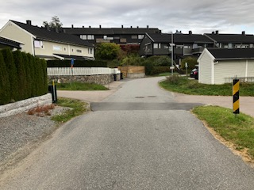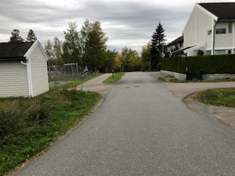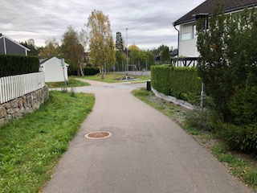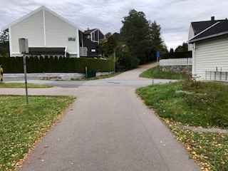

Bilde nr. 1 og 2 viser kjøreveien (Flisveien). Nedover bakken befinner seg på venstre side av bilde nr. 1. Bilde nr. 3 og 4 viser gangveien mot krysset med bilveien.

Gangveien som krysses av Sagveien er relativ flat. Til dels dårlig innsyn gjør ikke krysset noe mindre farlig. Kjøreveien (Sagveien) har nedoverbakke på begge sider mot gangveien og dessuten er det en sving på den ene siden like før krysset.

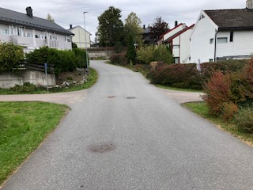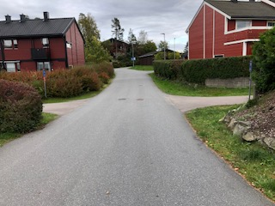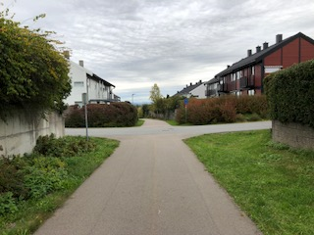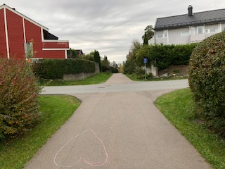

Bilde nr. 1 og 2 viser kjøreveien (Sagveien) mens bilde nr. 3 og 4 viser gangveien mot krysset.

Styret i Trollåsen grendelag vurderer begge kryssene som farlige og det vises på nytt til at gangveien er hovedvei for skole- og barnehagebarn på Trollåsen. I gitte situasjoner kan selv en hastighet på 30 km/h gjøre det utfordrende for bilister å kunne stoppe tidsnok. Det har vært flere «nære-på-situasjoner» hvor det heldigvis gikk bra og personskader ble unngått.

Styret i Trollåsen grendelag har siden den innledende søknaden i august 2020 sendt en årlig påminnelse til kommunen og etterspurt status på saken. Kommunens saksbehandler har vært flink til å besvare styrets henvendelser, dog har styret mottatt forskjellige svar fra år til år. Trafikkmålinger og annet som ble varslet har etter det styret kjenner til ikke blitt utført.

(se 3 eposter som følger vedlagt - sak 20/02259-165). Det vedlegges også kart over den aktuelle gangveien der de berørte stedene er merket med blå sirkel.

I styrets siste henvendelse til kommunen i juli 2023 har styret foreslått konkrete tiltak som ikke koster mye. Forslaget går ut på å merke krysningsstedene som fotgjengerovergang med 4 skilt nr. 516 «Gangfelt» og merking av kjørebanen med hvite «sebrastriper». Dette ble dessverre ikke tatt til følge pga. manglende midler.

Alternativt er det en mulighet at gangveien sikres/sperres med «sluser» eller bevegelige bommer. Denne løsningen ser imidlertid ut til å være et vesentlig dyrere alternativ. Dessuten ville en slik løsning gjøre adkomst for kommunens brøyte- og strøbiler vinterstid mer utfordrende.

Styret i Trollåsen grendelag ber om at saken vurderes på nytt av kommunens administrasjon og at nødvendige midler avsettes for å komme i gang med å sikre kryssene. Det er etter styrets syn essensiell at sikring av kryssene skjer raskt for å unngå mulige uheldige hendelser i framtiden.

Med vennlig hilsen

for styret i Trollåsen grendelag

***Alfred Wulff***

Mobil: 93 00 64 16

Epost: [trollasengrendelag@gmail.com](mailto:trollasengrendelag@gmail.com)

**Svar fra Nordre Follo kommune datert 19. oktober 2023:**

Vi har mottatt henvendelsen deres med ønske om ny vurdering av saken.

Vi forstår at dere er bekymret for trafikksikkerheten i området.

Dessverre har vi begrenset med ressurser, og har ikke anledning til en full gjennomgang av saken nå.

Det vi kan si er at vi har drøftet om det kan være aktuelt med en bom/ sperring for å senke farten på myke trafikanter inn mot krysningspunktene.

Dette er ikke en ønsket løsning fra vår side på grunn av kostnader til både etablering og drift.

Slike bommer / sperrer blir ofte ødelagt av ulike årsaker, og dermed påløper kostnader til service. Dessuten blir det som dere også skriver en hindring for snøbrøyting og strøing / feiing.

Vi må derfor være svært restriktive med å etablere løsninger som medfører økte drifts- og vedlikeholdskostnader.

Når det gjelder ønsket om å etablere nye fotgjengerfelt, så er det en erfaring at et gangfelt som brukes forholdsvis sjelden kan medføre en falsk trygghet.

Dette på grunn av at bilfører tenker at det sjelden kommer noen som krysser i punktet, mens myke trafikanter tenker at de er trygge i et gangfelt.

Statens vegvesen har derfor strenge regler for at det skal være et minimum på rundt 20 brukere i makstime for at det skal være forsvarlig å etablere gangfelt.

For å sjekke dette må det foretas en telling på de aktuelle stedene.  Slik telling er satt opp på agendaen vår, og vi håper at det kan bli utført i løpet av 2024.

Vi tar vare på innspillene, og de vil bli vurdert ved revisjon av kommunens Trafikksikkerhetsplan i 2024.

Med vennlig hilsen

